Председатель
Волгодонской городской Думы –
глава города Волгодонска

ПОСТАНОВЛЕНИЕ

от 30.07.2015 г. № 14
г. Волгодонск

О проведении публичных слушаний
по обсуждению проекта планировки
и проекта межевания территории
земельного участка, расположенного
по адресу: Ростовская область, г. Волгодонск, ул. Просторная, 1»

В соответствии со статьей 46 Градостроительного кодекса Российской Федерации, Федеральным законом от 06.10.2003 №131-ФЗ «Об общих принципах организации местного самоуправления в Российской Федерации», Уставом муниципального образования «Город Волгодонск», на основании решений Волгодонской городской Думы от 06.09.2006 №100 «Об утверждении Положения «О публичных слушаниях в городе Волгодонске», от 19.12.2008 №190 «Об утверждении Правил землепользования и застройки муниципального образования городского округа «Город Волгодонск»
ПОСТАНОВЛЯЮ:
- Провести публичные слушания по обсуждению проекта планировки и проекта межевания территории земельного участка, расположенного по адресу: Ростовская область, г. Волгодонск, ул. Просторная, 1» (приложение 1).
- Установить дату проведения публичных слушаний 24 сентября 2015 года в 17.30 часов по адресу: ул. Ленина, 62 (центр общественных организаций).
- Утвердить состав оргкомитета по проведению публичных слушаний по обсуждению проекта планировки и проекта межевания территории земельного участка, расположенного по адресу: Ростовская область, г. Волгодонск, ул. Просторная, 1» (приложение 2).
- Оргкомитету:
4.1. Провести первое заседание не позднее 31 июля 2015 года.
4.2. Оповестить жителей города о дате, месте и времени проведения публичных слушаний и опубликовать настоящее постановление в бюллетене «Волгодонск официальный» и разместить на официальных сайтах Волгодонской городской Думы и Администрации города Волгодонска в срок не позднее 14 августа 2015 года.
4.3. Подвести итоги публичных слушаний, подготовить заключение по результатам публичных слушаний, представить председателю Волгодонской городской Думы – главе города Волгодонска.
  - Обеспечить опубликование результатов публичных слушаний.
- Предложить всем заинтересованным лицам направить предложения и замечания по проектам, указанным в пункте 1 настоящего постановления, в комитет по градостроительству и архитектуре Администрации города Волгодонска по адресу: ул. Морская, 66, e-mail: architectura@vlgd61.ru.
- Постановление вступает в силу со дня его официального опубликования.
- Контроль за исполнением постановления возложить на главного архитектора города Волгодонска – председателя комитета по градостроительству и архитектуре Администрации города Волгодонска Ю.С.Забазнова.

Председатель
Волгодонской городской Думы –
глава города Волгодонска П.П. Горчанюк

Проект постановления вносит
Администрации города
Волгодонска
Приложение 1 к постановлению председателя Волгодонской городской Думы – главы города Волгодонска
от ____30.07.2015 г.____№ __14___

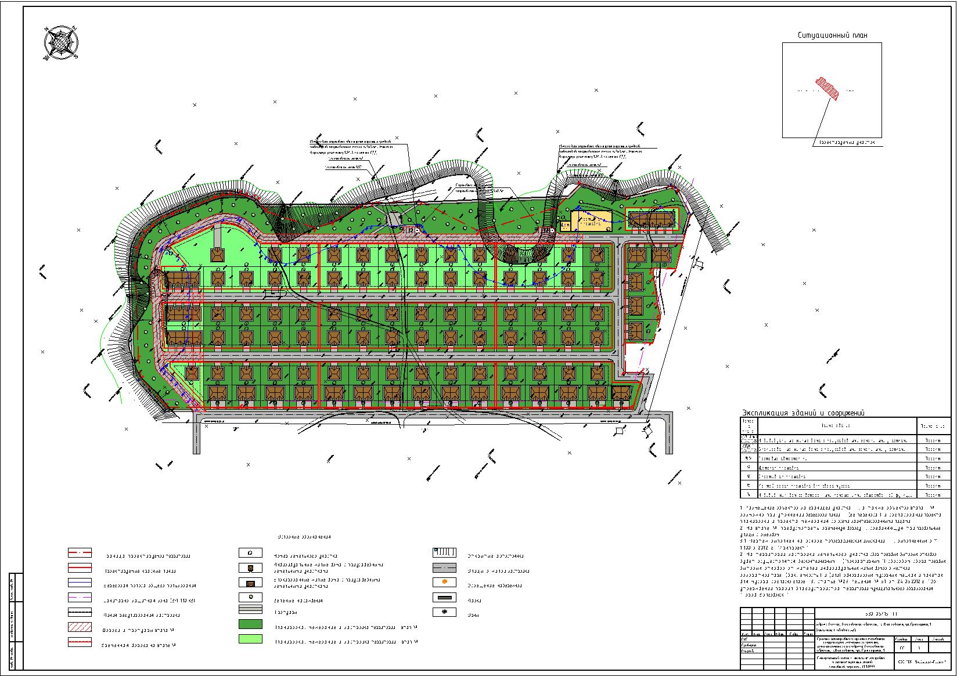

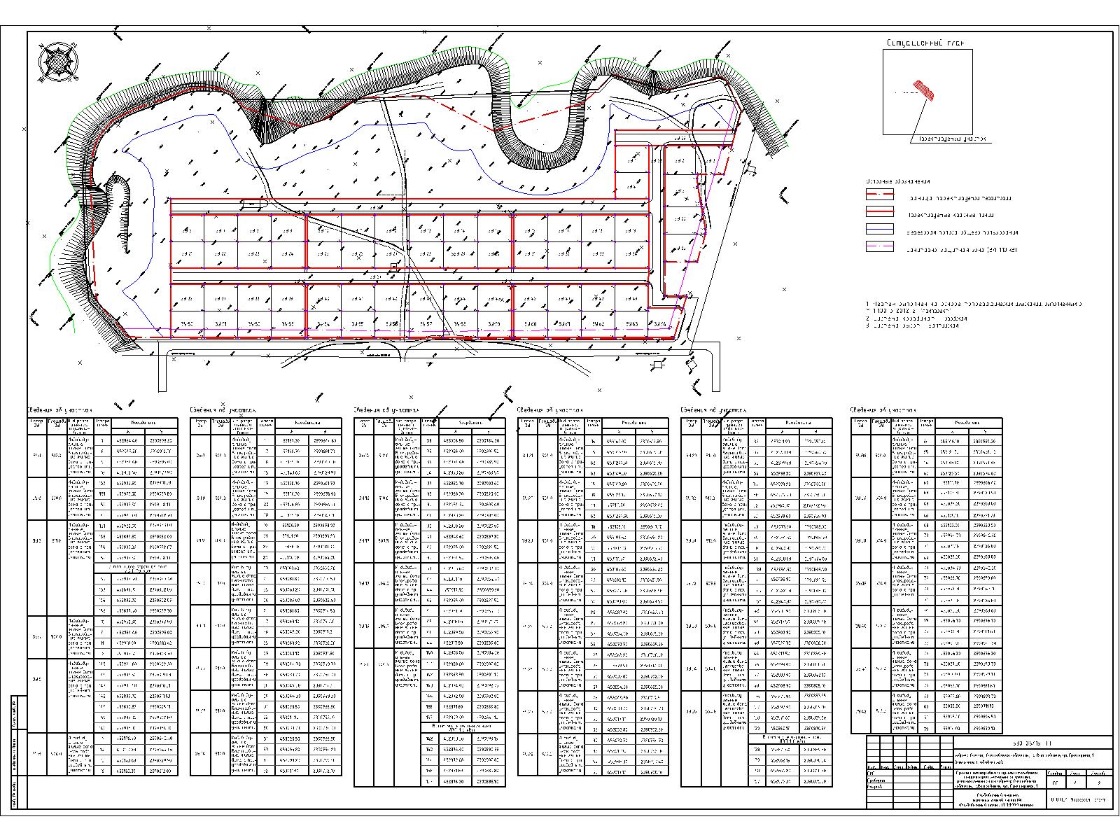

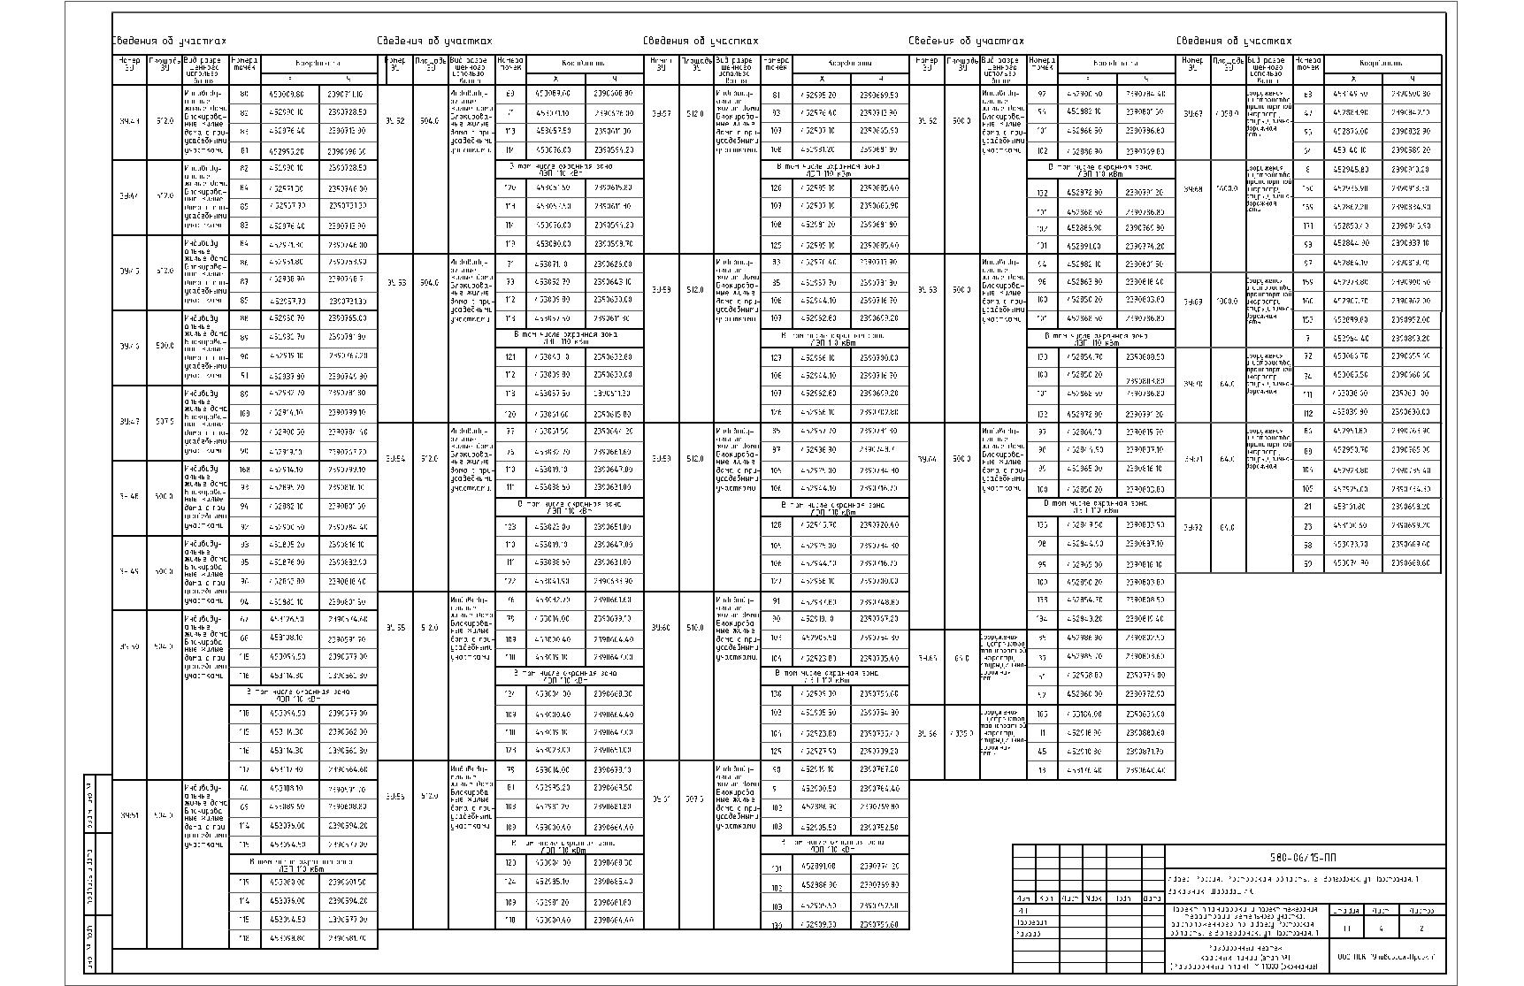

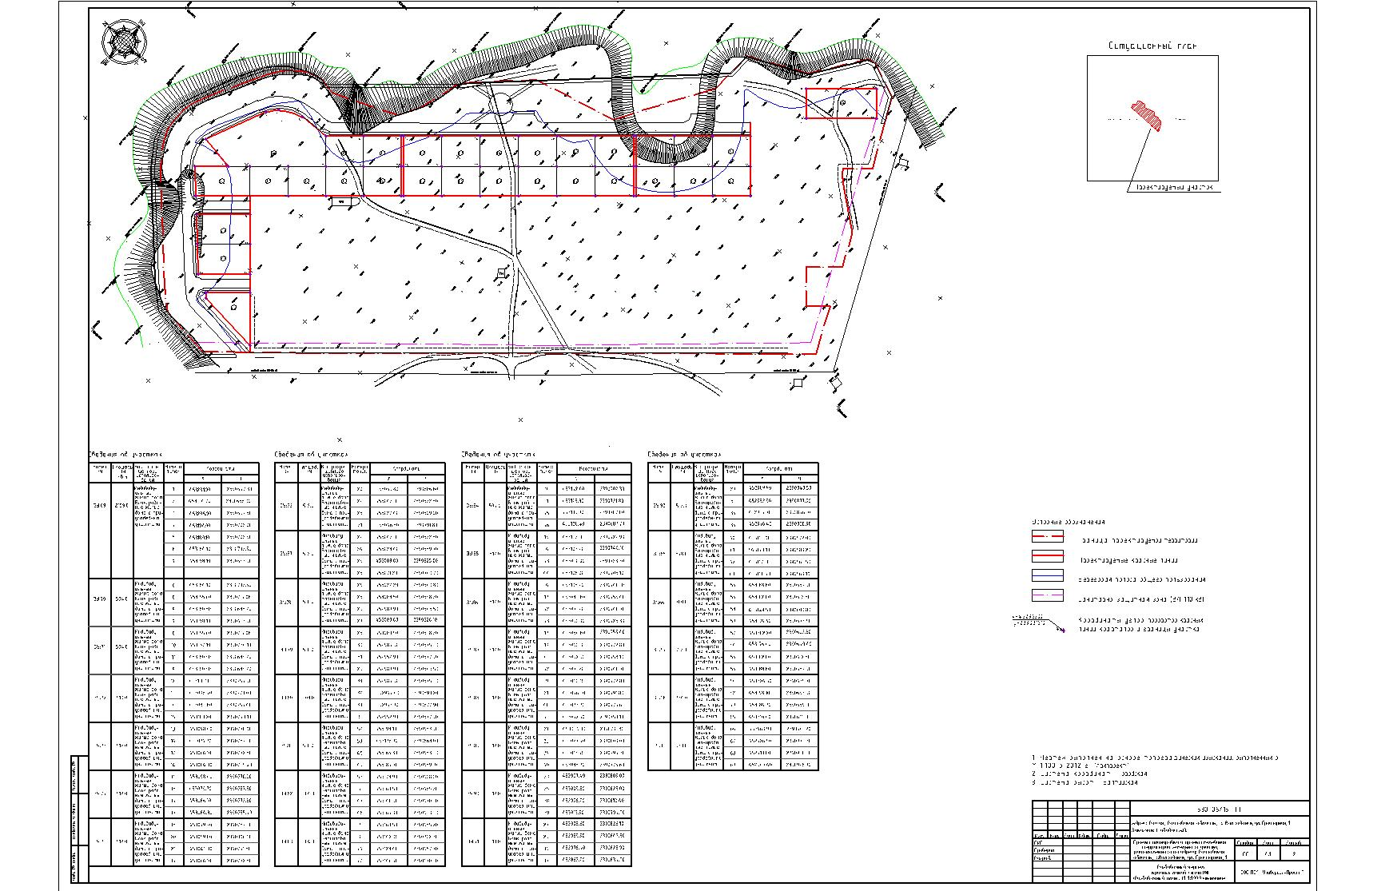

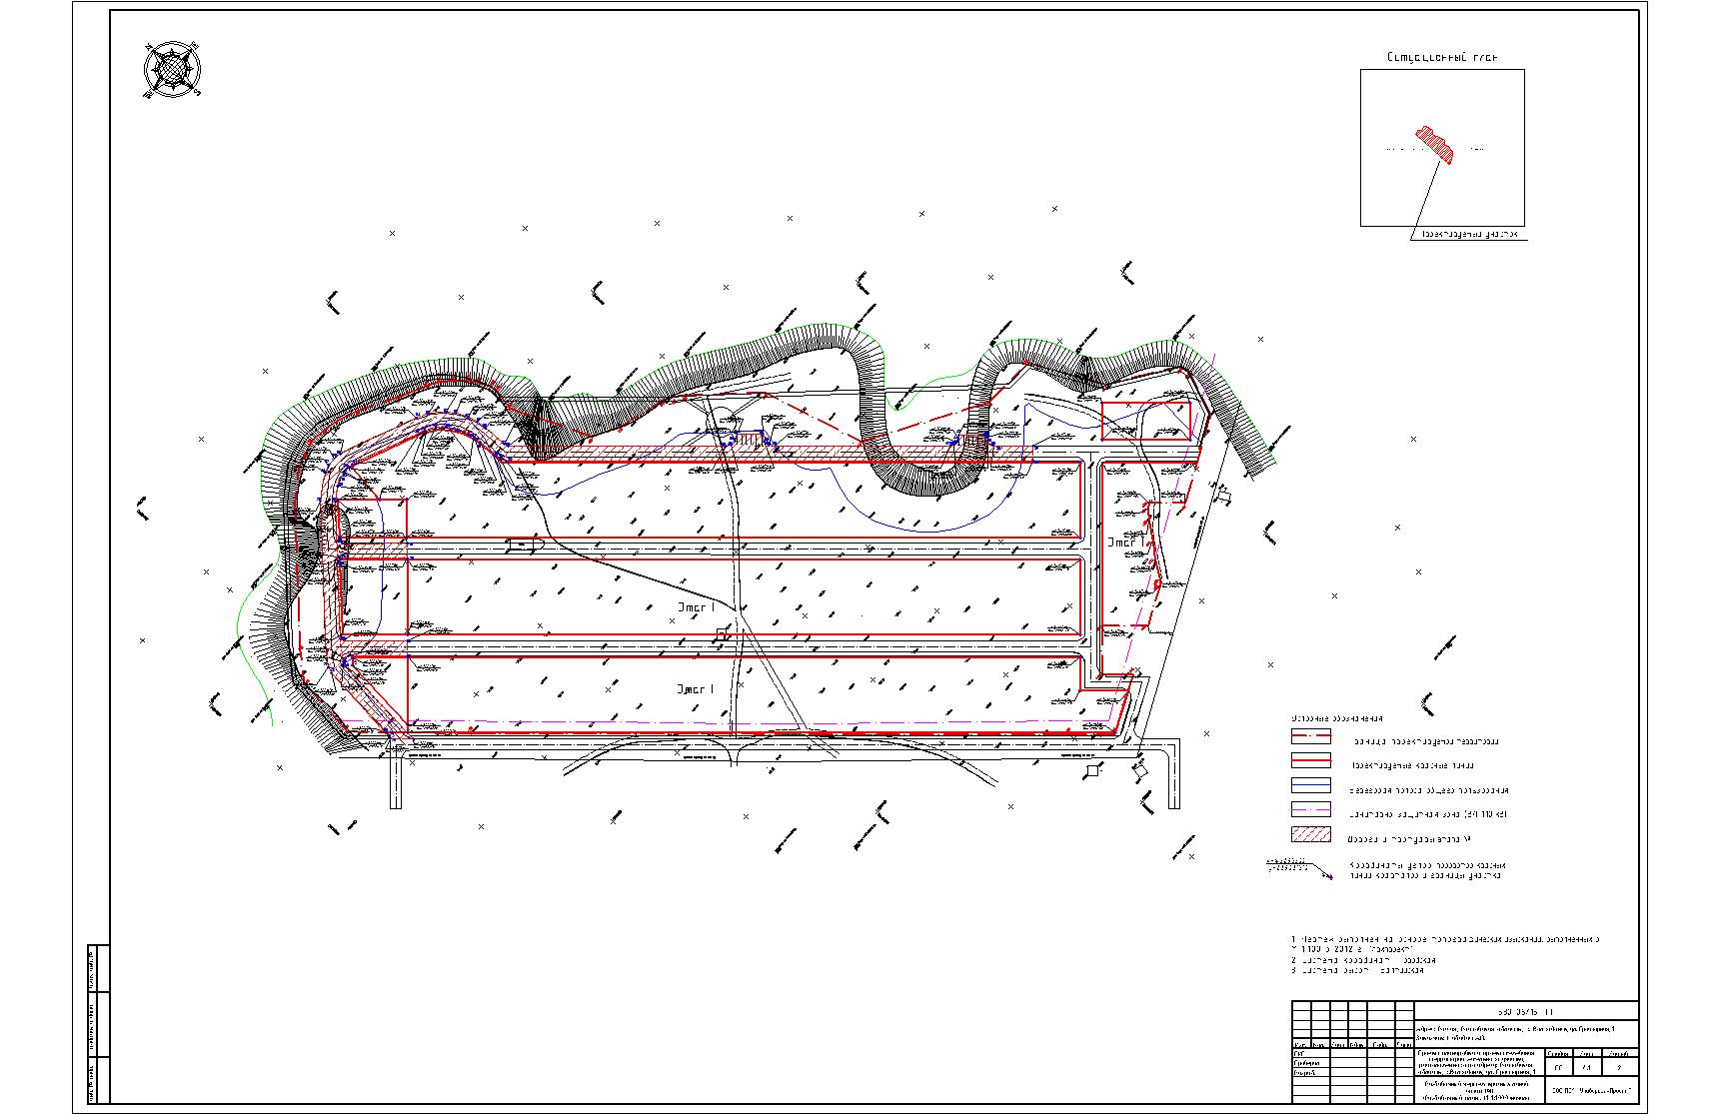

Председатель
Волгодонской городской Думы -
глава города Волгодонска П.П. Горчанюк
Приложение 2
к постановлению председателя Волгодонской городской Думы – главы города Волгодонска
от ____30.07.2015 г.____№ __14__

СОСТАВ
оргкомитета для организации и проведения публичных слушаний по обсуждению проекта планировки и проекта межевания территории земельного участка, расположенного по адресу: Ростовская область, г. Волгодонск, ул. Просторная, 1»

Забазнов Ю.С. | - главный архитектор города Волгодонска - председатель комитета по градостроительству и архитектуре Администрации города Волгодонска
Прошкина О.В. | - заместитель председателя комитета по градостроительству и архитектуре Администрации города Волгодонска
Божко В.Г. | - директор муниципального автономного учреждения муниципального образования «Город Волгодонск» «Многофункциональный центр предоставления государственных и муниципальных услуг»
Рыжкин В.В. | - заведующий сектором землеустройства и инженерного обеспечения комитета по градостроительству и архитектуре Администрации города Волгодонска
Поманисочка Е.В.  Косенко Н.Ф. | - ведущий специалист сектора землеустройства и инженерного обеспечения комитета по градостроительству и архитектуре Администрации города Волгодонска  - начальник отдела земельных отношений Комитета по управлению имуществом города Волгодонска
Медведев Ю.Ю. | - директор ООО ПСК «Универсал-Проект» (по согласованию)

Председатель
Волгодонской городской Думы -
глава города Волгодонска П.П. Горчанюк

ЛИСТ СОГЛАСОВАНИЯ
к проекту постановления председателя Волгодонской городской Думы-главы города Волгодонска
О проведении публичных слушаний по обсуждению проекта планировки и
проекта межевания территории земельного участка, расположенного по адресу: Ростовская область, г. Волгодонск, ул. Просторная, 1»

СОГЛАСОВАНО

И.о начальника юридической службы
аппарата Волгодонской городской Думы О.А. Огибенина

Главный специалист сектора обеспечения
аппарата Волгодонской городской Думы О.Н. Гречка

ЗАМЕЧАНИЯ (при наличии):

